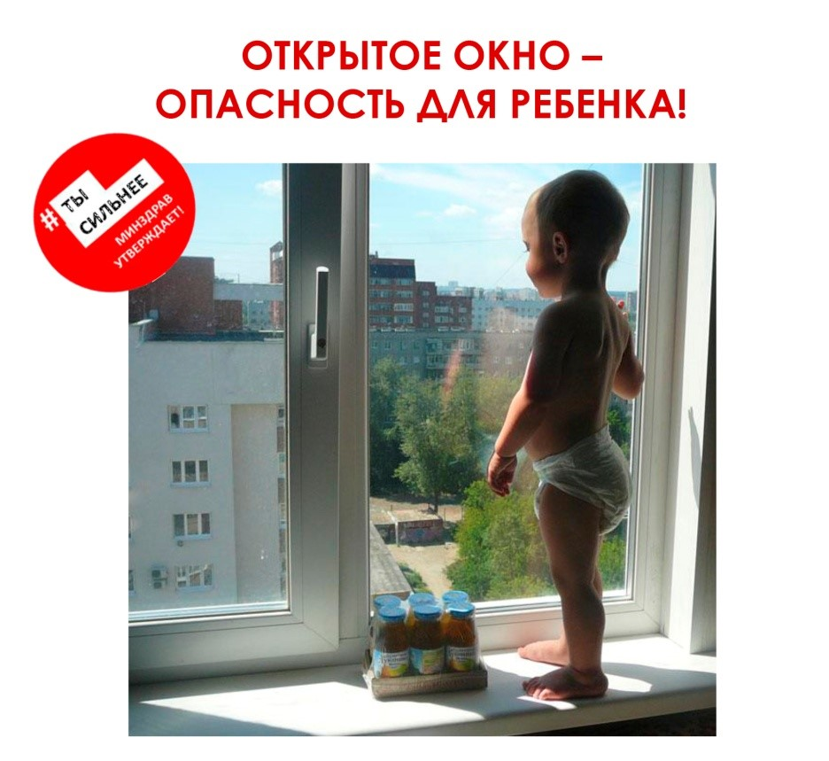

**Уважаемые родители!** Наступил второй месяц весны, и, к сожалению, многие родители забывают  
о том, что открытое окно может быть смертельно опасно для ребёнка.  
Падение из окна — является одной из основных причин детского  
травматизма и смертности, особенно в городах. Дети очень уязвимы перед  
раскрытым окном из-за естественной любознательности. Каждый год от падений с высоты гибнет огромное количество детей. Будьте бдительны!

В г.Ульяновске уже произошло два случая выпадения детей из окон, в результате которых один ребенок погиб , второй -с тяжелыми травмами находится в лечебном учреждении.  
  
**Рекомендации родителям: «Как защитить ребёнка oт падения из окна?»**  
  
- Никогда не держите окна открытыми, если дома ребёнок! Вам  
кажется, что Вы рядом, но секунда, на которую Вы отвлечетесь,  
может стать последней в жизни Вашего ребёнка!  
- Не ставьте мебель поблизости окон, чтобы ребёнок не взобрался на  
подоконник и не упал вниз.  
- Не позволяйте детям прыгать на кровати или другой мебели,  
расположенной вблизи окон.  
- НИКОГДА не рассчитывайте на москитные сетки! Они не  
предназначены для защиты от падений! Напротив — москитная  
сетка способствует трагедии, ибо ребёнок чувствует себя за ней в  
безопасности и опирается, как на окно, так и на неё. Очень часто дети  
выпадают вместе с этими сетками.  
- По возможности, открывайте окна сверху, а не снизу.  
- Установите на окна блокираторы, чтобы ребёнок не мог  
самостоятельно открыть окно.  
- Защитите окна, вставив оконные решетки. Решётки защитят детей от  
падения из открытых окон.  
- Если вы что-то показываете ребёнку из окна — всегда крепко  
фиксируйте его, будьте готовы к резким движениям малыша,  
держите ладони сухими, не держите ребёнка за одежду. Вы можете  
обратиться в специальные фирмы, занимающиеся их монтажом и  
выбрать наиболее подходящие вашему типу окон.  
- Давайте детям уроки безопасности. Учите старших детей  
присматривать за младшими.  
- Никогда не оставляйте ребёнка без присмотра!  
  
**ЗАПОМНИТЕ ПРАВИЛА,**  
**КОТОРЫЕ СОХРАНЯТ ЖИЗНЬ ВАШЕМУ РЕБЕНКУ!**